國立台灣海洋大學資訊工程學系專題報告

**題目**

**PIC16LF1826 UART/SPI modules**

**作者**

學號:00957033 姓名:鄭鼎立 e-mail:leo4545525@gmail.com

學號:00957152 姓名:魏柏勝 e-mail:samwei9102@gmail.com

報告編號:NTOUCSE年度-嚴茂旭-小組編號

指導教授：嚴茂旭 博士

中華民國 112年 12 月 2 日

Project Report, NTOU CSE

**Title**

**PIC16LF1826 UART/SPI modules**

**Author**

00957033, 鄭鼎立, e-mail :leo4545525@gmail.com

00957152, 魏柏勝, e-mail :samwei9102@gmail.com

Project Report Number: XXX-XXX-XXXXX

Advisor：Dr. 嚴茂旭

2023 / 12 / 02

專題分工及貢獻度說明

|  |  |  |  |
| --- | --- | --- | --- |
| 編號 | 姓名 | 主要工作內容 | 專題貢獻度 (100%) |
| 1 | 鄭鼎立 | CPU實作、  組合語言程式撰寫、  SPI架構、  報告撰寫、  海報製作。 | 50% |
| 2 | 魏柏勝 | CPU方塊圖及實作、  組合語言程式撰寫、  UART實作、  報告撰寫。 | 50% |

註：1.主要工作內容：如工作分配、論文閱讀、系統實作、報告撰寫等(可多項)。

目錄

目錄 4

摘要: 5

一、 簡介: 6

1 研究動機: 6

2 研究目的: 6

二、 系統原理與架構實作: 7

1. 系統原理: 7

1.1 UART: 7

1.2 SPI: 8

2. 架構實作 9

2.1 UART接收端 9

2.2 UART傳送端 10

2.3 SPI接收端 11

2.4 SPI傳送端 13

2.5 CPU 15

2.6 組合語言程式撰寫 16

三、 實作結果 17

3.1 計算兩數之最大公因數 17

3.2 計算兩數之相加結果 18

四、 結論 19

# 摘要:

採用PIC16LF1826 之ISA，實作通用型非同步收發傳輸UART(RS232)及同步序列傳輸SPI，使連接的設備端，如個人電腦，達成對MCU微處理器的溝通。

本專案使用polling輪詢方式，將撰寫好的組合語言，如:計算最大公因數、兩數相乘、兩數相除，透過CPU經指令擷取後解碼運算並回傳個人電腦顯示結果，達成溝通之用意。

其中程式碼使用SystemVerilog撰寫、模擬波型圖使用modelsim觀看、並使用MPLAB IDE將組合語言轉成HEX編碼，再透過ActivePerl將HEX轉成可供CPU擷取之ROM格式。

# 簡介:

1 研究動機:

因曾修過計算機系統設計以及可重組式晶片系統設計。前者課程內容注重於撰寫Verilog建構ISA，並把運算結果顯示在FPGA以便除錯；而後者注重如何將所定義的系統規格，做軟硬體的分割，且設計系統之軟硬體協同；因此有了將兩者之課程內容融合之動機。

2 研究目的:

為了讓MCU微處理器的周邊裝置與個人電腦溝通，須從電腦端輸入測試資料，接著在FPGA上即時顯示，以及傳回電腦端做顯示以取得MCU運算結果，以達成整個軟硬體流程控制，如圖 1所示。

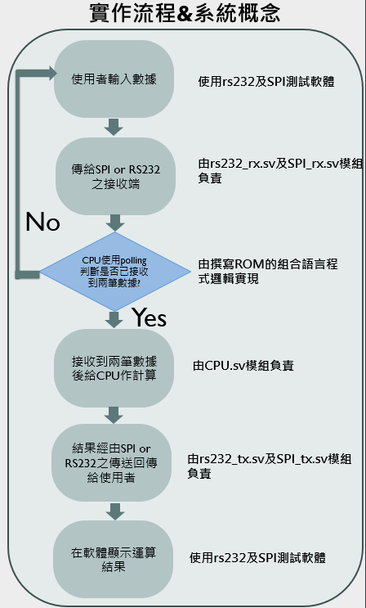

圖、實作流程&系統概念

# 系統原理與架構實作:

1. 系統原理:
   1. **UART:**

資料是以串列(Serial)方式由資料最低位元開始傳輸，其使用一個起始位元後面緊跟7或8個資料位元，然後是可選的奇偶校驗位元，最後是一或兩個停止位元，所以傳送一個字元至少需要10位元，如圖 2所示。

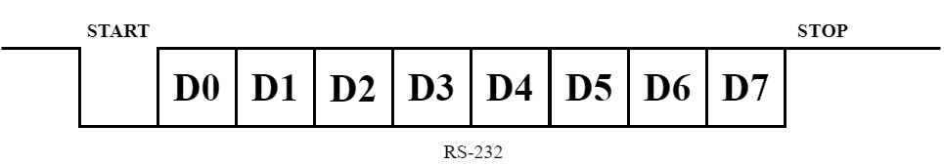

圖2 、UART封包格式

傳送端與接收端只需約定是以相同鮑率(Baud Rate)來傳輸；接收端的接收時脈(Receiver Clock，RxC)產生方式和傳送端的傳輸時脈(Transmitter Clock，TxC)無關，此種傳輸方式允許傳送與接收時脈的頻率有誤差，故稱為**非同步(Asynchronous)**傳輸，如圖 3所示。

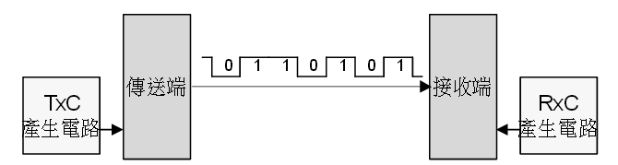

圖3、非同步傳輸示意圖

**1.2 SPI:**

是一個單主機多從機的主從式**同步**串列通訊，裝置之間使用全雙工模式通訊，線路上的訊號可以同時雙向傳送。接收端依據傳送端的時脈來接收資料，傳送端和接收端共用同一個時脈；傳送端以一條線送出資料，同時以另一條線送出傳送時脈，提供接收端之同步訊號，如圖 4所示。

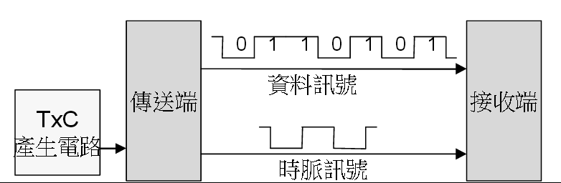

圖4、同步傳輸示意圖

主要腳位由

* MISO：slave傳送資料到master；master接收從slave傳來的資料。
* MOSI：master傳送資料到slave；slave接收從master傳來的資料。
* SCK：由master提供clock給slave，使兩端同步。
* SSN：slave select，master可選擇和特定slave傳輸資料。

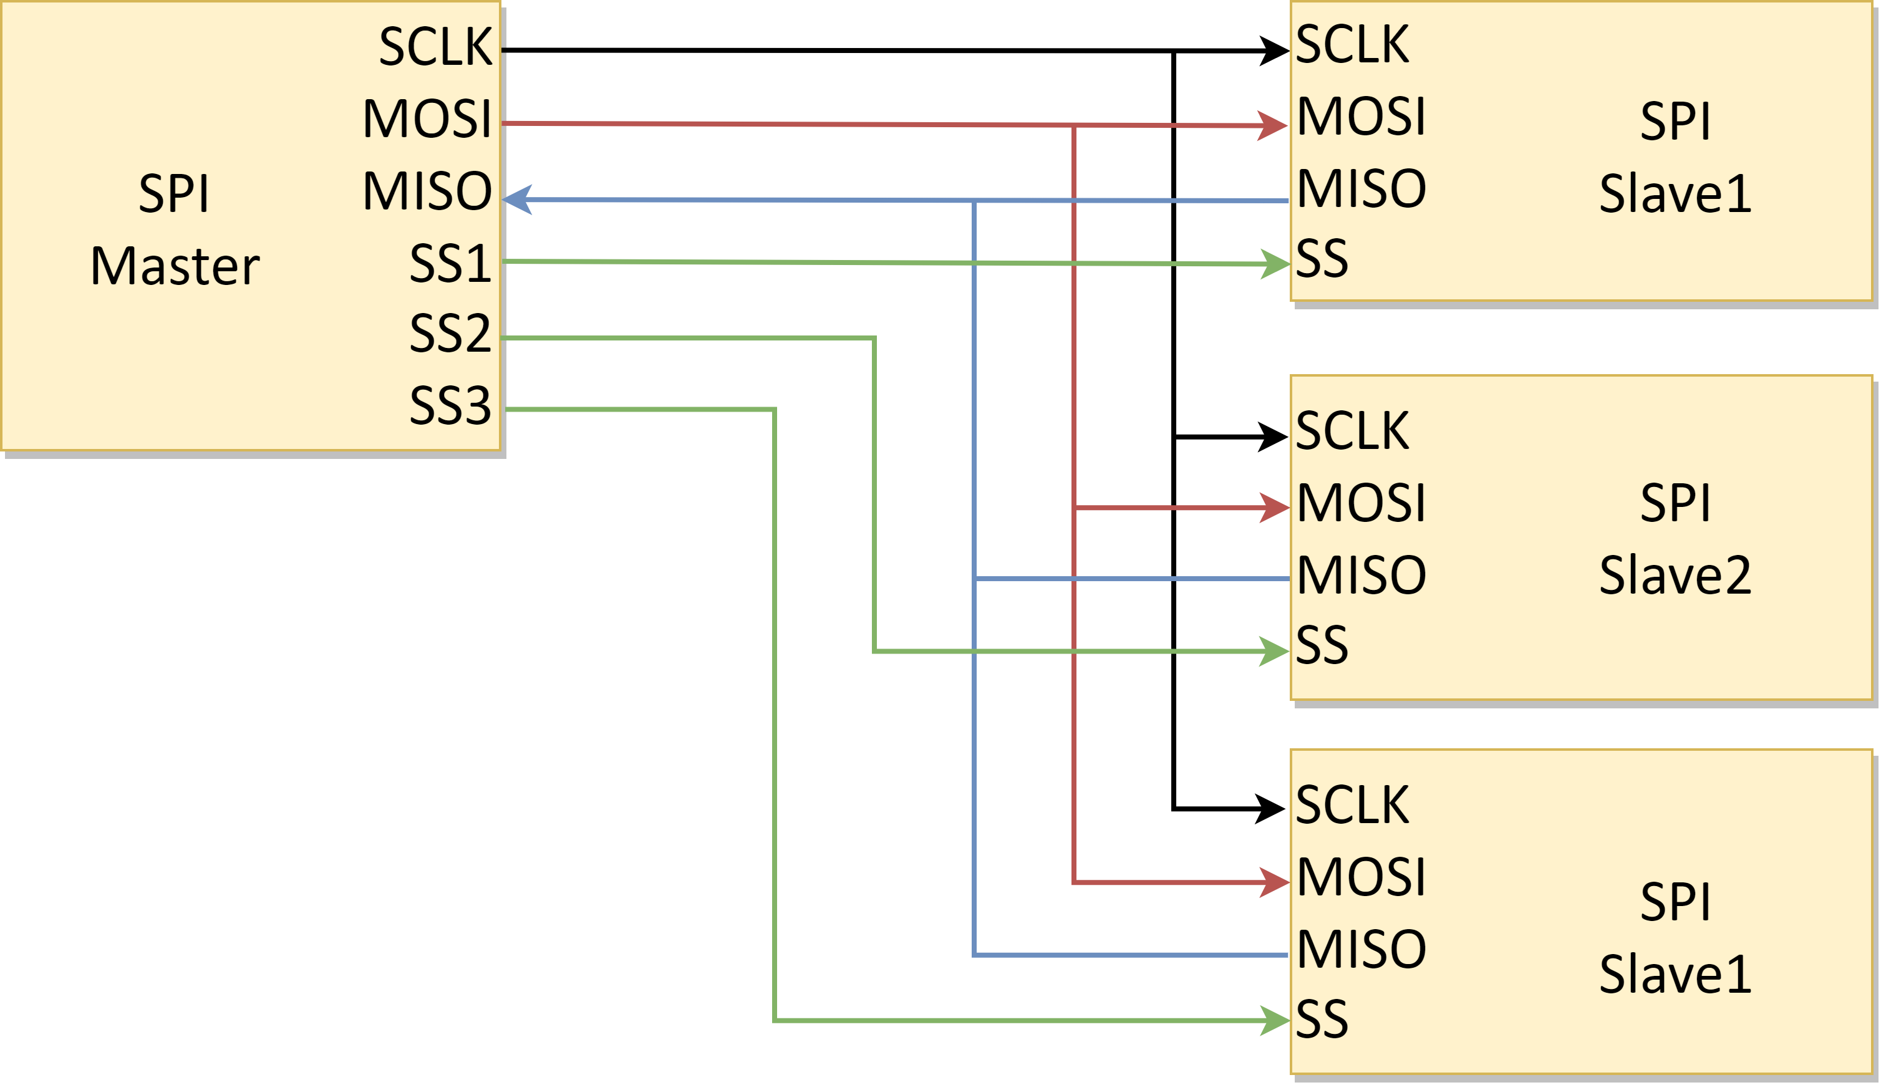

圖5、SPI之主從關係圖

1. 架構實作
   1. UART接收端

使用者自個人電腦端輸入測試資料後，會先經由UART接收端接收資料；

其中資料自最低位元開始傳輸，並將資料以bit為單位右移存入暫存 器，如圖 6。

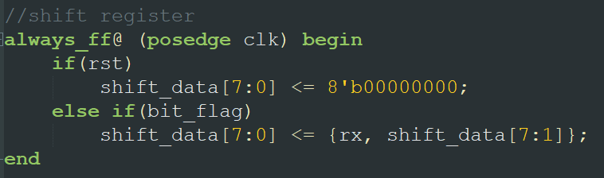

圖6、UART接收資料方式

接收端取得8bit完整資料後，會通知CPU的特殊暫存器PIR1，以進行後續 運算，接收流程圖如圖 7。

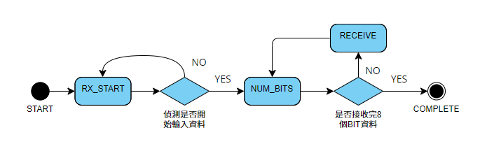

圖7、UART接收資料流程圖

* 1. UART傳送端

CPU運算完畢後，會將結果存入特殊暫存器TXREG。

而UART傳送端內部暫存器會接收來自TXREG的資料，並透過資料封裝回傳封包給個人電腦端，最後個人電腦端再自行解碼並將運算結果顯示在UART接收軟體介面。其中傳輸方向亦是從最低位元開始。

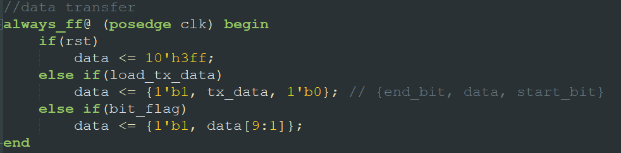

圖8、UART封裝資料及傳輸方式

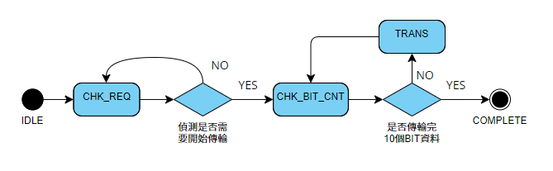

圖9、UART傳輸資料流程圖

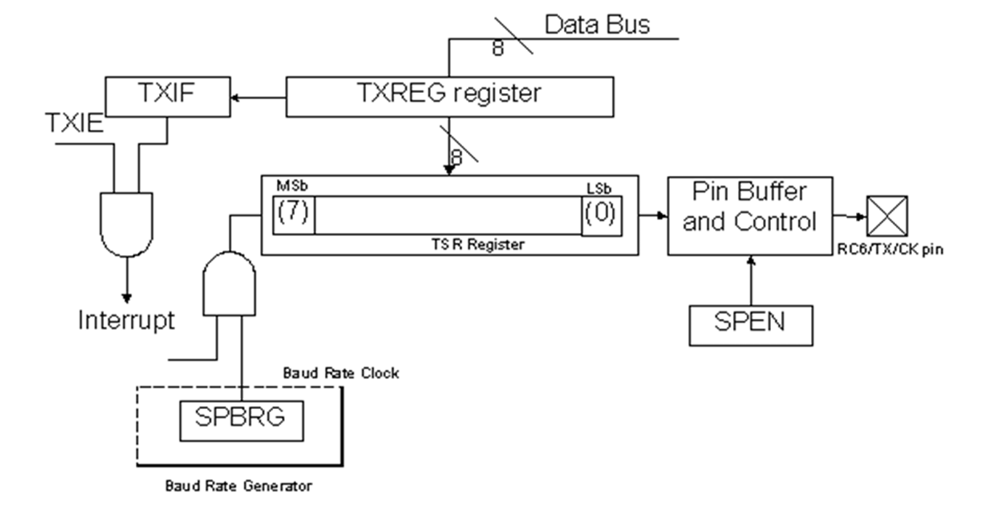

圖10、UART傳送端方塊圖

* 1. SPI接收端

使用者輸入資料，會觸發ssn_neg接腳，把資料傳給CPU的SSP1BUF暫存器，傳輸方向從MSB開始傳輸，見圖 11、圖 12、圖 13。



圖11、SPI_rx移位邏輯

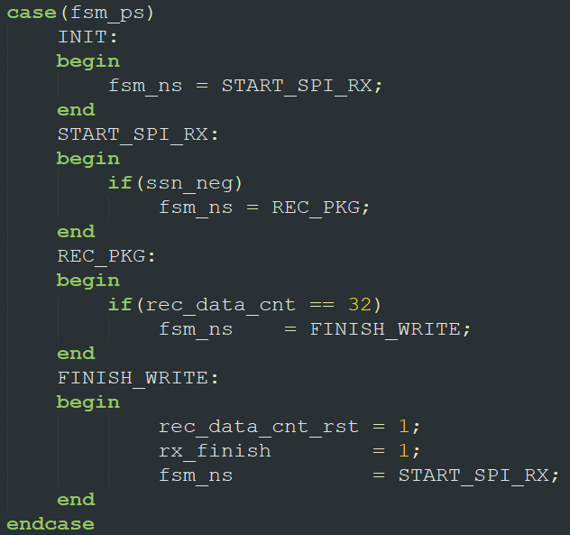

圖12、SPI接收端之組合邏輯

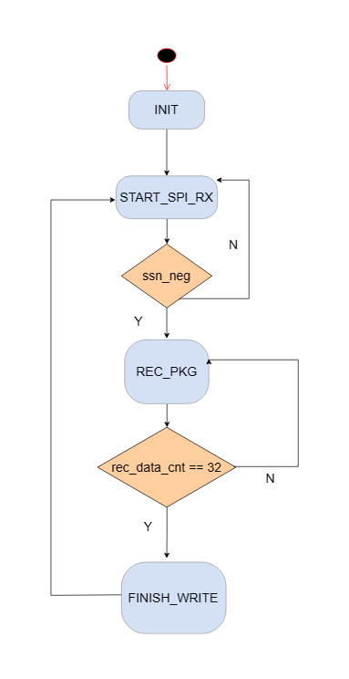

圖13、SPI接收端之狀態圖

* 1. SPI傳送端

輸入腳位data_read會接收來自CPU計算好的資料，並且透過此模組回傳給軟體顯示計算好的結果，見圖 14、圖 15、圖 16。

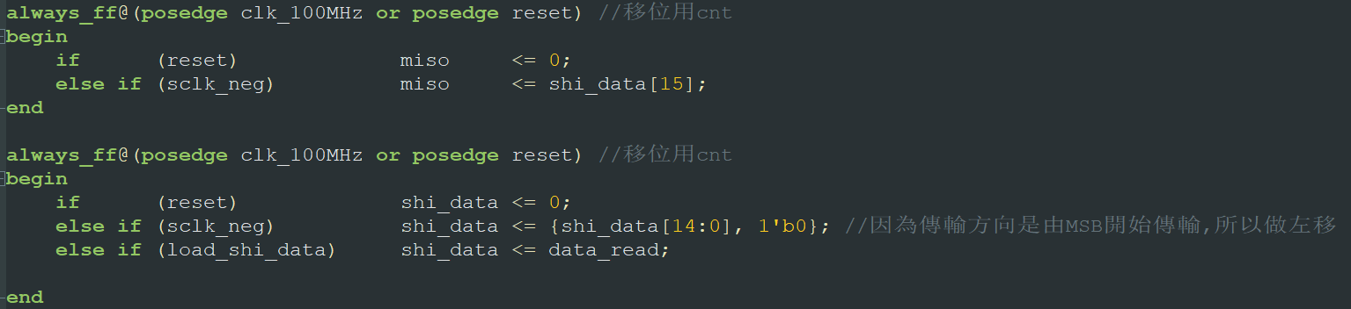

圖14、SPI_tx移位邏輯

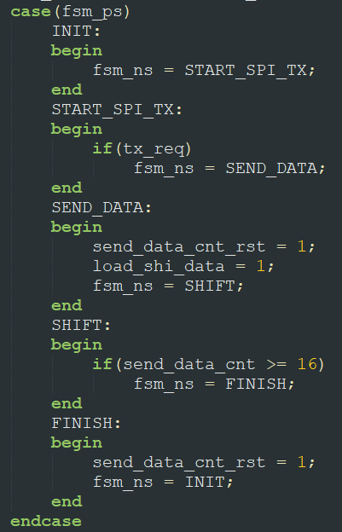

圖15、SPI傳送端之組合邏輯

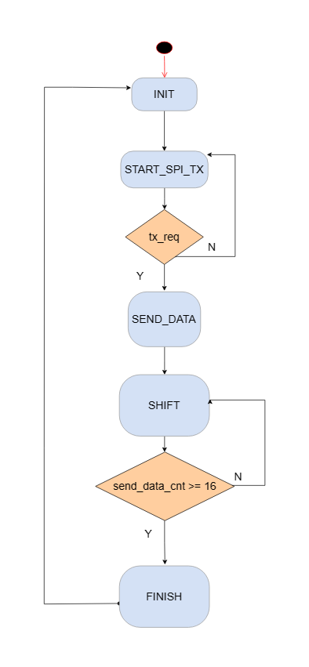

圖16、SPI傳送端之狀態圖

* 1. CPU

依照PIC16LF1826規格書實作，將PC的值對應到MAR，再利用MAR的值取得指令記憶體位置，接著CPU將指令做解碼，並由控制單元決定該由哪些功能單元負責運算或傳遞資料。

註:PIR1[4]為TXIF、PIR1[5]為RCIF

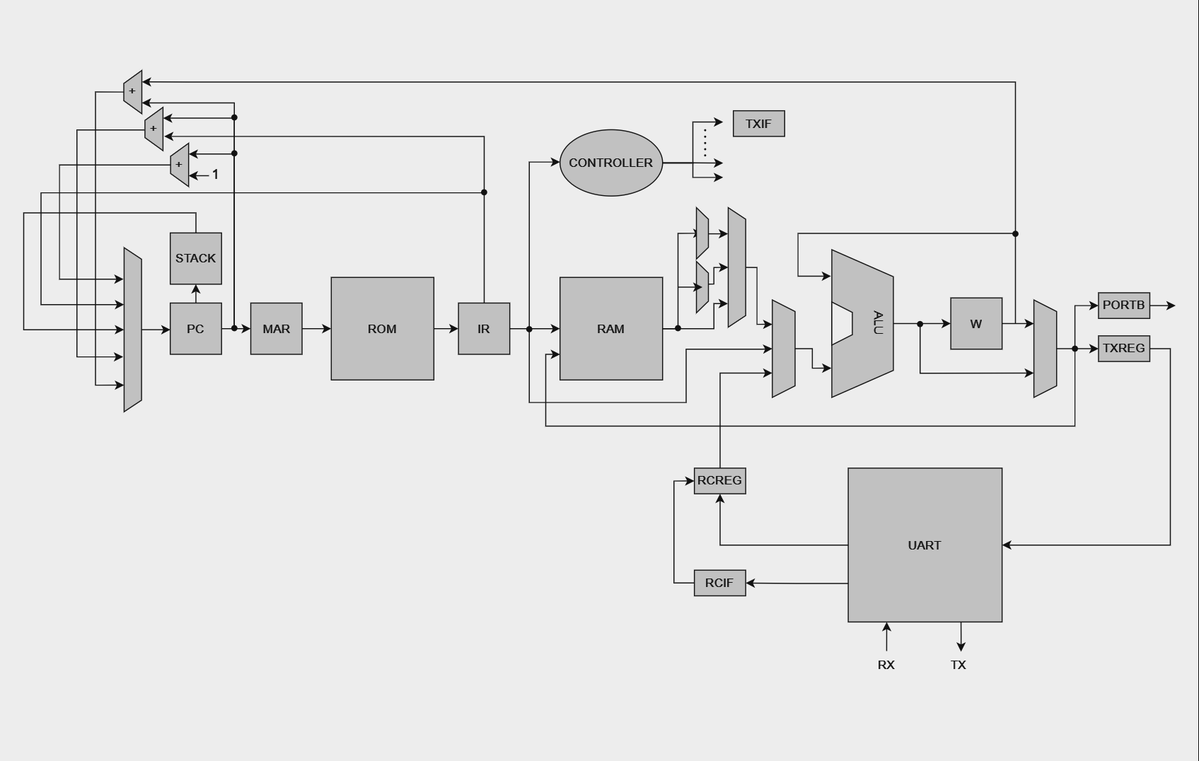

圖17、CPU架構圖

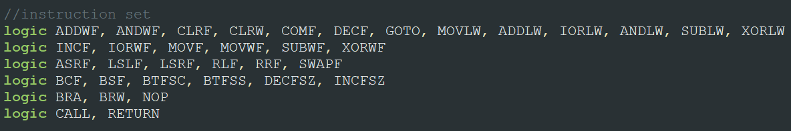

圖18、此架構可支援之指令集

* 1. 組合語言程式撰寫

以UART傳輸介面實作「兩數相加程式」為例。

PIR1: CPU內部之狀態暫存器，若RCREG完成接收則PIR[5]為1。

BTFSS: 偵測PIR1[5]，若PIR1[5]為1，則會跳過下一行指令GOTO。

MOVF: RCREG之資料存入W暫存器，達成輪詢之目的。

MOVWF: W暫存器之資料存入TXREG，並通知UART傳送端。

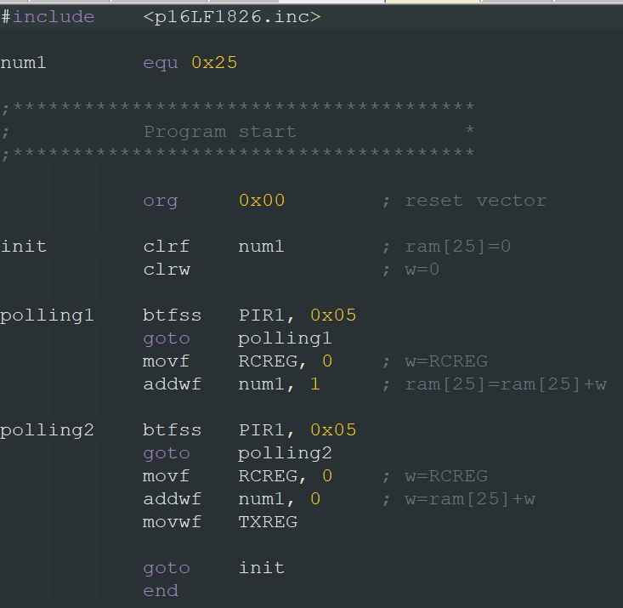

圖19、組合語言範例

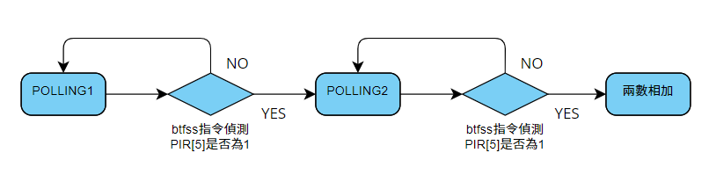

圖20、本範例流程圖

# 實作結果

3.1 計算兩數之最大公因數

以UART傳輸介面實作「兩數之最大公因數程式」為例，

能看到正確計算

gcd(60,48) = 12、gcd(30,24) = 6、gcd(4,2) = 2、gcd(18,11) = 1、

gcd(200,50) = 50。

且UART傳送端內部暫存器正確接收來自於TXREG的資料，再經由tx接腳回傳個人電腦端。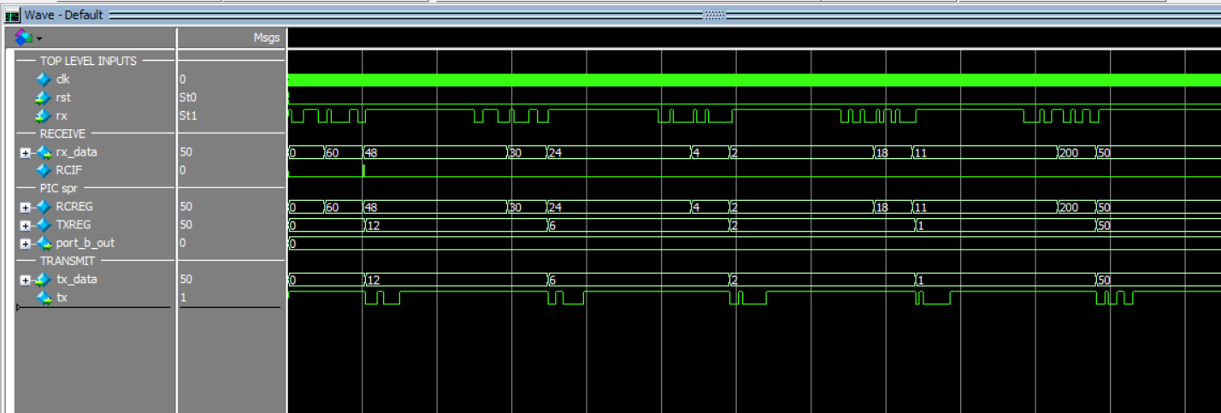

圖21、使用modelsim觀看結果之波型圖

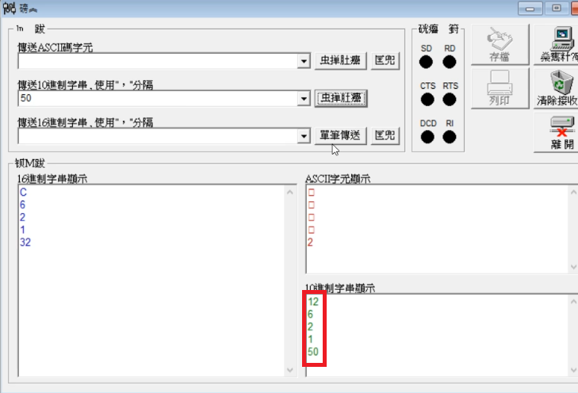

圖22、使用UART測試軟體測試結果

* 1. 計算兩數之相加結果

以SPI傳輸介面實作計算兩數之相加結果程式為例，並使用modelsim軟體觀看模擬波形。能看到正確計算5+4=9、20+30=50 (16進制:32)、10+15=25(16進制:19)。

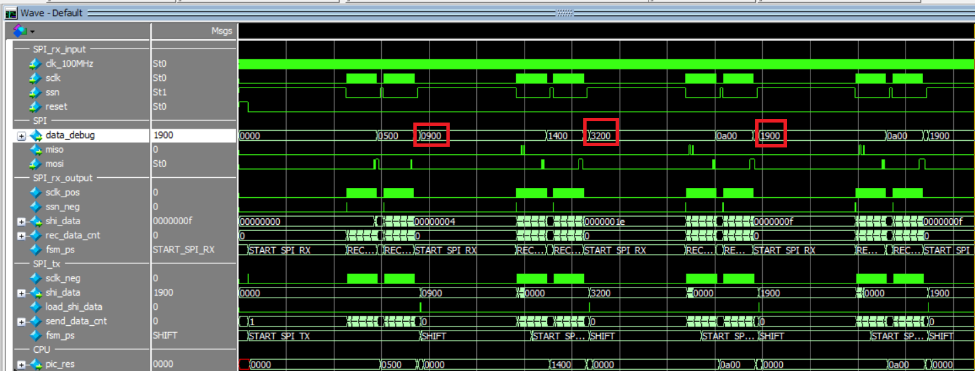

圖23、使用modelsim觀看結果之波型圖

# 結論

本專案目的為創造一個方便客制化的系統，讓使用者能依照需求撰寫程式，以替換ROM之內容，即能實現不同運算需求。因為此模組能嵌入其他系統，如資料加密等，充分展現可擴充性。 而採用輪詢方法取得資料，優點在於針對I/O密集型系統、資料負載量大的系統，能比採用中斷方法付出更少的成本，以達成相同效益。